6.04.2020. Математика 6 класс. Деление.
Повторяем правила деления рациональных чисел .

ма
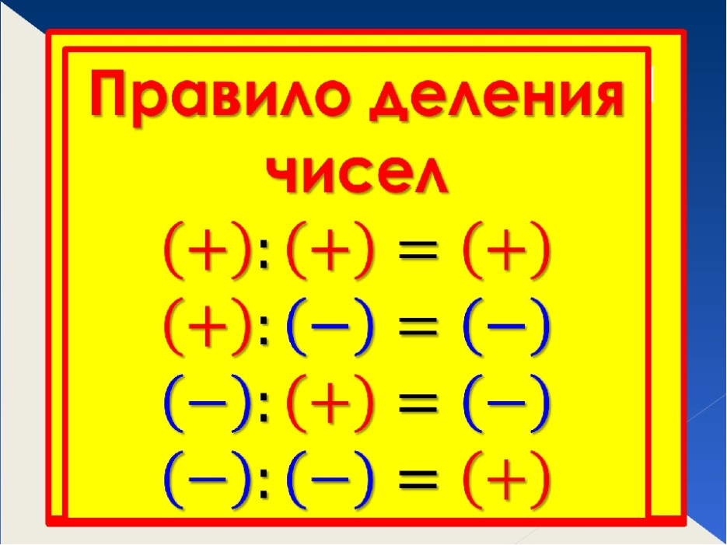
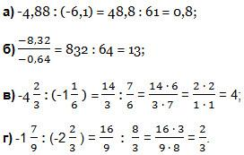
2.Найдите частное чисел:
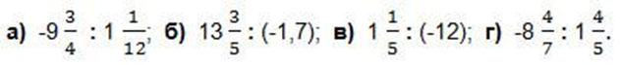
Взаимопроверка:
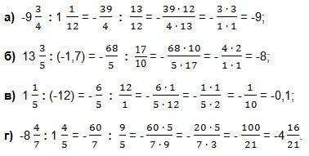
3. Выполнить действие:
а) -64 : (-1) в) -95 : 1 д) 0 : (-23)
б) 91 : (-1) г) 0 : 43 е) (- 53) : 0 